海洋王JW7500固态免维护强光电筒
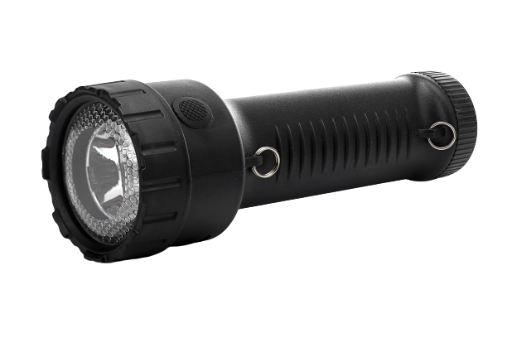
来源网址：www.hywss.cn
市场零售价格参考：480元/套

一、海洋王JW7500固态免维护强光电筒-适用场所：
●适用于电力、铁路、冶金、船舶、港口、部队等行业作移动工作照明。
●适用于各企事业单位不同岗位、场所作长时间工作照明和应急照明。

二、海洋王JW7500固态免维护强光电筒-性能特点：
【高效可靠】充电电池采用高能无记忆锂电池，容量高、充放电性能好、自放电率低，经济
环保、可循环使用无污染，绿色节能光源，从而达到环保要求。
【光效节能】选用进口新型超高亮度大功率LED固态光源，节能、 光效高、使用寿命长、免维护，无需后续使用成本。
【信号功能】 采用编程IC控制电路、按钮式开关，操作简单方便。灯具头部和尾部分别配
置有白色照明光源和警示光源，即可为各种工作现场提供连续10小时以上的移动工作照明或应急照明，又能在工作时向身后发出警告以消除危险或隐患。
【经济节能】耗电量仅为相同光通量白炽灯的20%。强光连续照明时间超过10小时，工作光连续照明时间超过20小时，免除频繁充电的烦恼，满足长时间当班工作的需要。
【防水耐用】特殊的密封结构、优质的抗冲PC材料和轻质高硬度合金外壳，抗静电表面处理，防静电、防水、防震、耐腐蚀性好，确保能在各种恶劣环境和气候条件下正常工作。
【智能保护】电路经过优化设计具有放电保护功能，可防止电池过放，确保电路不会发生短
路等故障；智能型充电器设有过充、短路保护和充电显示系统，可有效的延长电池的使用寿
命。外形美观、结构紧凑，重量轻，携带和操作方便。
【为您定做】为满足用户个性化的需求,如本产品的标准配置不能满足用户的工作需要,我司
可以根据客户的要求进行定做。

三.海洋王JW7500固态免维护强光电筒-技术参数：
额定电压 3.7V
额定容量 4.4Ah
(LED)灯头照明光源
功率 3W
灯尾警示光源 0.1W
平均使用寿命 ≥100000h
连续照明时间
主光源≥24h
灯尾≥12
充电时间 8h
电池使用寿命 循环 1500次
外形尺寸 外径φ 6mm
长度 17.5mm
警告：
1、更换光源、充电及拆卸灯具必须在安全场所进行。
2、每次使用后应及时进行充电。

四.海洋王JW7500固态免维护强光电筒-品质保证:
本产品严格按照ISO9001:2000国际质量管理体系标准进行质量控制,确保产品质量高于国家
标准,完全达到设计要求,产品实行3年保用,光源保用一年 ,自购买之日起3年内，产品正常
使用下出现任何故障由本公司负责免费维护.

